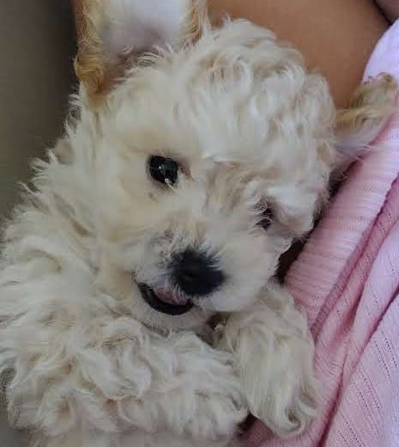
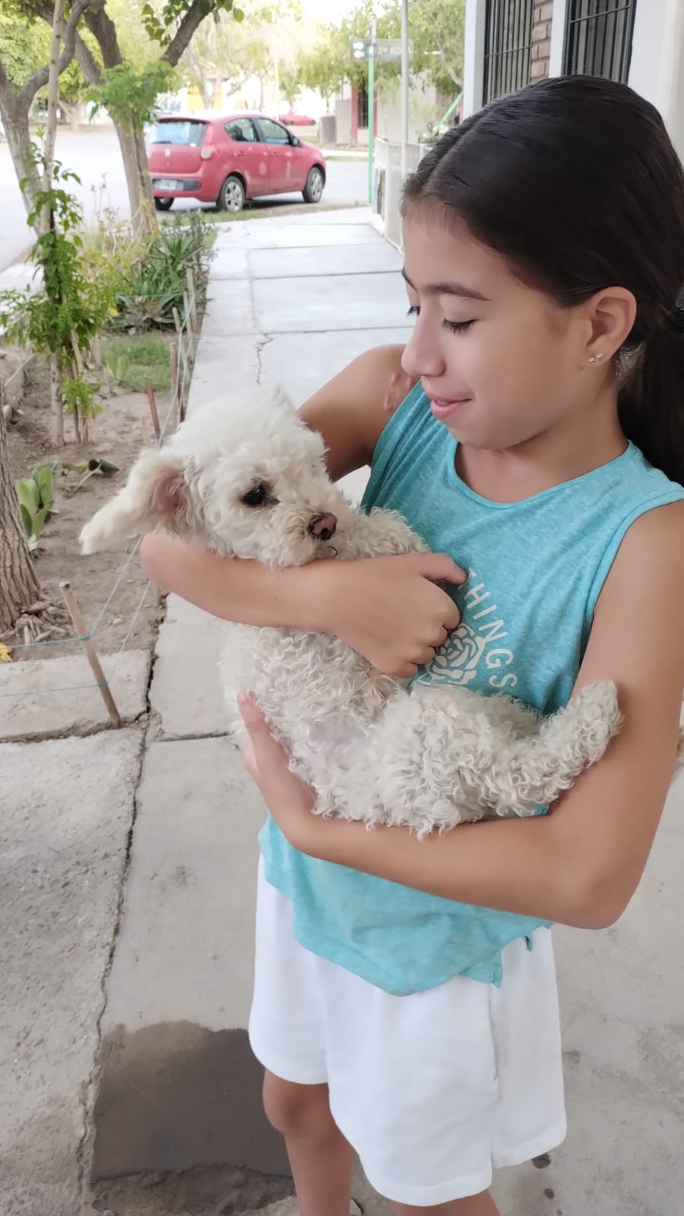
rocky
Esta fue la última foto que me saque con el antes de que falleciera
Mi perro se llamaba Rocky, de raza Caniche Mini Toy color blanco con las orejas y el lomo color café. era juguetón, divertido, cariñoso y muy alegre. Siempre que alguien estaba mal o triste se acercaba para consolarte amorosamente, sin dudarlo fue un integrante más de mi familia.
Mañana 2 de mayo se cumplirían 2 meses que ya no está con nosotros.

